http://www.namoc.org/xwzx/zt/jd95zn/shzygmhjssq/

新民主主义革命时期
https://www.bilibili.com/video/BV1F4411b7wY?from=search&seid=9750789661250354447

https://www.bilibili.com/video/BV16h411U7QT/?spm_id_from=333.788.recommend_more_video.-1

一、新民主主义革命时期（1919-1949年）：
背景：
1840：鸦片战争爆发，此后中国又经历了一系列的战争，中国被迫签订一系列不平等条约，从此中国被沦为半殖民半封建社会，中国人被嘲笑为“东亚病夫”。从此中国人开始了探索救国图存的道路。

1、1919年，五四运动
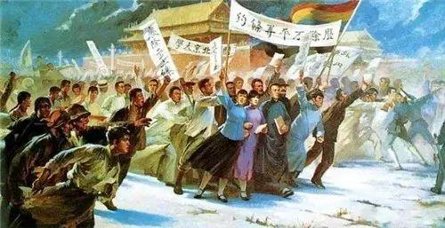
描述：五四运动，是1919年5月4日发生在北京的一场以青年学生为主，广大群众、市民、工商人士等阶层共同参与的，通过示威游行、请愿、罢工、暴力对抗政府等多种形式进行的爱国运动，是中国人民彻底的反对帝国主义、封建主义的爱国运动。他们打出“誓死力争，还我青岛”、“收回山东权利”、“拒绝在巴黎和约上签字”、“废除二十一条”、“抵制日货”、“宁肯玉碎，勿为瓦全”、“外争主权，内除国贼”等口号 ，并且要求惩办交通总长曹汝霖、制局总裁陆宗舆、驻日公使章宗祥，学生游行队伍移至曹宅，痛打了章宗祥，北京高等师范学校数理部的匡互生第一个冲进曹宅，并带头火烧曹宅，引发“火烧赵家楼”事件。
五四运动是五四运动是一场伟大的群众爱国运动。也是一场深刻的思想解放运动，它解开了新民主主义革命的序幕，从此无产阶级登上了政治舞台，民众的力量得到了广泛的发动，为之后的中国共产党的成立创造了条件。

2、1921年，中共一大：（《启航——中共一大会议》是何红舟 黄发祥创作的油画作品）
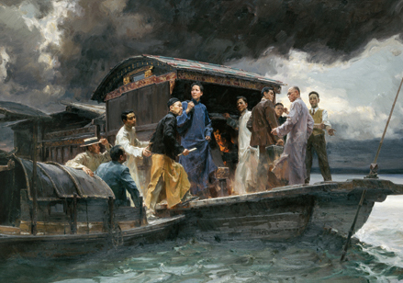
描述：1920年夏至1921年春，随着马克思主义在中国的广泛传播，中国工人运动的蓬勃兴起，作为两者结合产物的中国共产党早期组织，在上海、北京、武汉、长沙、济南、广州以及赴日、旅欧留学生中相继成立，建党条件基本成熟。
经过筹划准备，1921年7月23日晚，中国共产党第一次全国代表大会在上海法租界望志路106号正式开幕。出席者有上海的李汉俊、李达，北京的张国焘、刘仁静，长沙的毛泽东、何叔衡，武汉的董必武、陈潭秋，济南的王尽美、邓恩铭，广州的陈公博，留日学生周佛海以及陈独秀委派的包惠僧。7月30日晚，会议刚开始几分钟，法租界巡捕房密探突然闯入，会议被迫中断。7月31日清晨，代表们分两批乘火车前往嘉兴，会议在缓缓划行的南湖画舫上继续召开。
会议通过了中国共产党的第一个纲领，确定了党的名称、奋斗目标、基本政策，提出了发展党员、建立地方和中央机构等组织制度，兼有党纲和党章的内容。还通过了中国共产党的第一个决议，对今后党的工作作出安排部署。最后选举中央领导机构，建立三人组成的中央局，陈独秀任书记，张国焘为组织主任，李达为宣传主任。
中共一大的召开，标志着中国共产党的正式成立。中国产生了共产党，这是开天辟地的大事变，犹如一轮红日在东方冉冉升起，照亮了中国革命的前程。自从有了中国共产党，中国革命的面目就焕然一新了。

3、1925年5月30日五卅运动
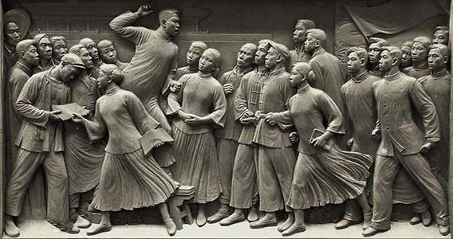
描述：1925年5月15日，上海日商内外棉七厂资本家借口存纱不敷，故意关闭工厂，停发工人工资。工人顾正红带领群众冲进厂内，与资本家论理，要求复工和开工资。日本资本家非但不允，而且向工人开枪射击，打死顾正红，打伤工人10余人，成为“五卅”运动的直接导火线。第二天，中共中央发出第32号通告，紧急要求各地党组织号召工会等社会团体一致援助上海工人的罢工斗争。19日，中共中央又发出第33号通告，决定在全国范围发动一场反日大运动。28日，中共中央召开紧急会议，决定以反对帝国主义屠杀中国工人为中心口号，发动群众于30日在上海租界举行反对帝国主义的游行示威。同时，为加强工会组织的力量，决定由共产党人李立三、刘华等主持，成立上海总工会。随后，刘少奇到达上海，参加上海总工会的指挥工作。
五卅运动是中国共产党领导下的群众性反帝爱国运动，是中国共产党直接领导的以工人阶级为主力军的中国人民反帝革命运动，标志着国民大革命高潮的到来。

4、1924-1927 国共第一次合作
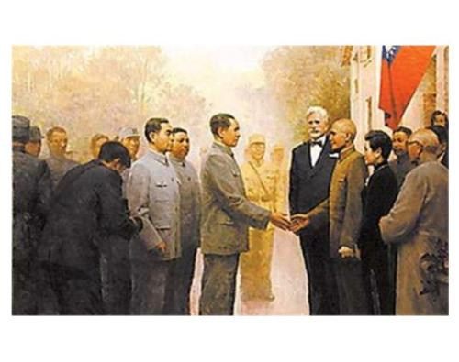
描述：大革命时期，孙中山领导的国民党，是中国资产阶级民主派的主要代表。共产党要建立反帝反封建的革命统一战线，首先要同孙中山领导的国民党实行合作。在中国国民党第一次全体大会期间，大会接受了共产国际驻华代表马林的“党内合作”的倡议，共产党员、青年团员加入国民党，把国民党改造成为革命阶级的联盟。
以国共两党合作为特征的革命统一战线的建立，加速了中国革命的进程，在中国革命历史上出现了轰轰烈烈的大革命。但是到了大革命后期，1927年，由于蒋介石和汪精卫控制的国民党右派不顾以宋庆龄为代表的国民党左派的坚决反对，宣布与共产党决裂，发动了“四一二”、“七一五”反革命政变，公开叛变革命，致使第一次国共合作破裂。

5、1927-1937 十年内战（国内革命战争）
从大革命失败到抗日战争前夕的十年，是中国共产党从幼年走向政治上成熟的重要时期。在这个时期中，党曾两次经受严峻的考验:一次是大革命的失败，一次是第五次反“围剿”的失败。在常人难以想象的险恶环境中，中国共产党人不屈不挠，埋头苦干，度过最黑暗的时刻，奇迹般地开创出新的局面。这十年的历史证明:那种理论脱离实际，照搬照抄外国经验的教条主义，或由一个远离中国的国际指挥中心来指挥中国革命的做法，都是错误的。这十年中，党在指导思想上虽然几度犯过“左”的错误，但终于依靠自己的力量纠正错误，汲取教训，实行正确的路线、方针和政策，实现从土地革命战争到抗日民族战争的转变，把中国革命推向了新的阶段。
5.1 1927年8月1日 南昌起义
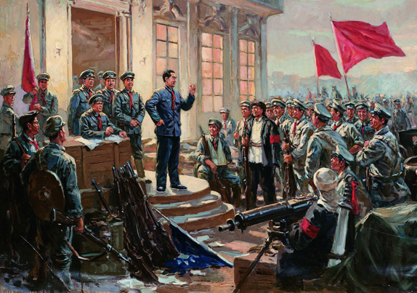
描述：大革命的失败警醒了广大的中国人民：中国共产党必须要有自己的武装，一味地靠别人终究是板上鱼肉。1927年8月1日中共联合国民党左派，毅然绝然举行南昌起义。
南昌起义，是中国共产党直接领导的带有全局意义的一次武装起义。它打响了武装反抗国民党反动统治的第一枪，宣告了中国共产党把中国革命进行到底的坚定立场，标志着中国共产党独立地创造革命军队和领导革命战争的开始，是创建人民军队的开始。
5.2 1927年8月7日 八七会议
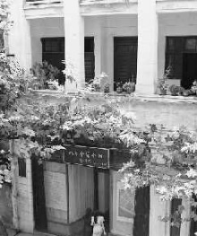
八七会议是第一次国内革命战争失败以后，在关系党和革命事业前途和命运的关键时刻，中共中央政治局于1927年8月7日在汉口召开的紧急会议。会议批判和纠正了陈独秀右倾机会主义错误，撤消了他在党内的职务，选出了新的临时中央政治局，确定了土地革命和武装斗争的总方针。毛泽东出席了这次会议，并提出了著名的“枪杆子里出政权”的论断，八七会议后，毛泽东受中共中央委派，以中共中央特派员的身份前往长沙，领导湘赣边界的秋收起义。会议通过了《中国共产党中央执行委员会告全党党员书》等议案。八七会议在中国革命紧急关头及时地向党和全国人民指明了斗争方向，反对政治上的“右”倾机会主义，使党在革命中前进了一大步。
这次会议具有重要的历史地位，毛泽东提出了“枪杆子里出政权”的著名思想。给正处于思想混乱和组织涣散的中国共产党指明了新的出路，为挽救党和革命作出了巨大贡献。

5.31927年7月15秋收起义
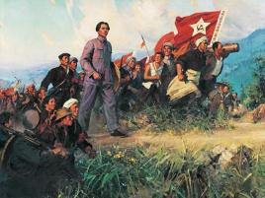
秋收起义是继南昌起义之后，中国共产党领导的又一次著名的武装起义，是中共党史军史上的三大起义之一。中国人民革命史开始了具有决定意义的新起点。虽然秋收起义结果是失败的，但它却开创了一条新的道路，也开辟了第一个在农村的根据地，为后来各地工农红军和农村革命根据地的大规模发展奠定了基础。
秋收起义是中国共产党第一次在武装斗争中公开打出了自己的旗号，人民军队历史上第一面军旗（带有镰刀、斧头、五角星的工农革命军军旗）的诞生，在全国人民面前彰显了中国共产党独立领导革命战争的决心 。

5.4 1928年4月28日 井冈山会师
5.4 1934-1936 红军长征
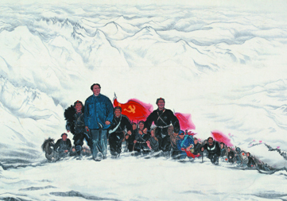
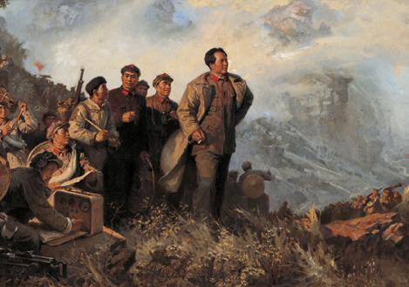
1934年10月，第五次反“围剿”失败后，中央主力红军为摆脱国民党军队的包围追击，被迫实行战略性转移，退出中央根据地，进行长征。
长征是人类历史上的伟大奇迹，中央红军共进行了380余次战斗，攻占700多座县城，红军牺牲了营以上干部多达430余人，平均年龄不到30岁，共击溃国民党军数百个团，期间共经过14个省，翻越18座大山，跨过24条大河，走过荒草地，翻过雪山，行程约二万五千里，红一方面军于1935年10月到达陕北，与陕北红军胜利会师。1936年10月，红二、四方面军到达甘肃会宁地区，同红一方面军会师。红军三大主力会师，标志着万里长征的胜利结束
5.5遵义会议
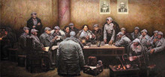
遵义会议是指1935年1月中共中央政治局在贵州遵义 召开的独立自主地解决中国革命问题的一次极其重要的扩大会议。是在红军第五次反“围剿”失败和长征初期严重受挫的情况下，为了纠正博古、王明、李德等人“左”倾领导在军事指挥上的错误而召开的。
这次会议是中国共产党第一次独立自主地运用马克思列宁主义基本原理解决自己的路线、方针和政策方面问题的会议 。这次会议，在极端危急的历史关头，挽救了党，挽救了红军，挽救了中国革命，在中国共产党和红军的历史上，是一个生死攸关的转折点。

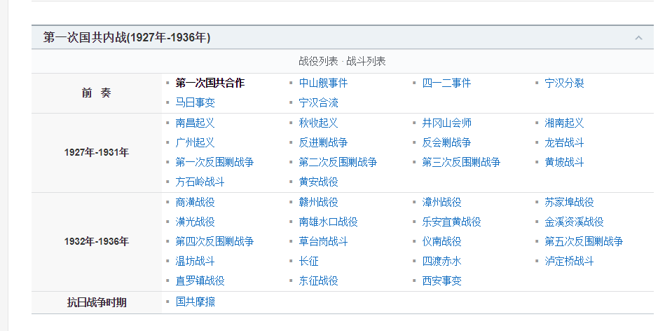
- 1936年12月12日西安事变
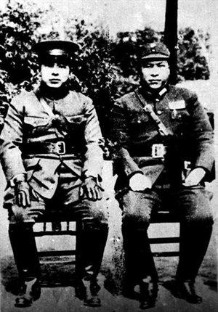
1936年12月12日，为挽救民族危亡、劝谏蒋介石改变“攘外必先安内”的既定国策、停止内战一致抗日，张学良、杨虎城毅然在临潼对蒋介石实行“兵谏”，扣留来陕督战的蒋介石，发动了震惊中外的“西安事变”，亦称双十二事变。提出抗日救国八项政治主张，逼蒋介石抗日。1936年12月25日，在中共中央和周恩来等人的努力下，蒋介石接受“停止内战、联共抗日”等六项主张，为“西安事变”的和平解决奠定了基础。“
西安事变的和平解决为抗日民族统一战线的建立准备了必要的前提，成为由国内战争走向抗日民族战争的转折点

7、1937-1945 国共第二次合作
7.1 平型关战役；
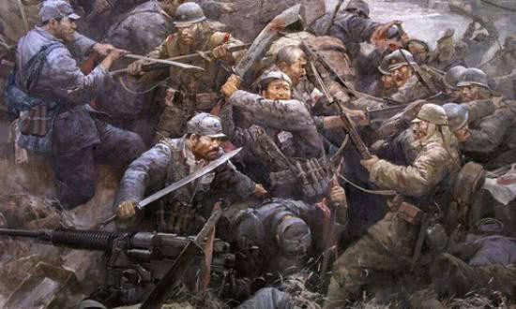
1937年日本发起卢沟桥事变，为了速战速决，日军派兵30万，动用了300多架飞机，几十艘军舰，企图让中国在三个月内投降。
1937年9月25日，八路军在平型关为了配合第二战区的友军作战，阻挡日军攻势，由115师师长林彪、副师长聂荣臻指挥，充分发挥近战和山地战的特长，首次集中较大兵力对日军进行的一次成功伏击战，八路军在平型关取得首战大捷。这一战，大大鼓舞了八路军的士气。
7.2 百团大战；
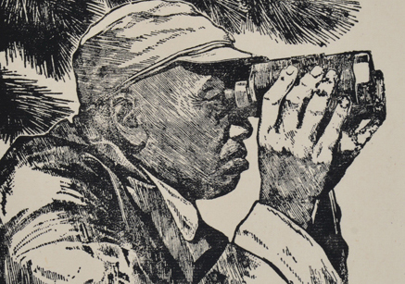
八路军发动了105个团，对华北敌后发动的一次大规模进攻和反“扫荡”的战役。百团大战分为3个阶段。1940年8月20日至1940年9月10日为第一阶段，中心任务是摧毁正太路交通。1940年9月22日至1940年10月上旬为第二阶段，主要任务是继续破坏日军的交通线，并摧毁日军深入抗日根据地的主要据点。1940年10月上旬到1941年1月24日为第三阶段，主要任务是反击日军的报复性“扫荡”。
百团大战仅前三个半月期间，进行大小战斗共1824次，重击了日伪军的反动气焰，有力地配合了国民党军正面战场的作战，极大地振奋了全国的抗战信心。

8 、皖南事变；
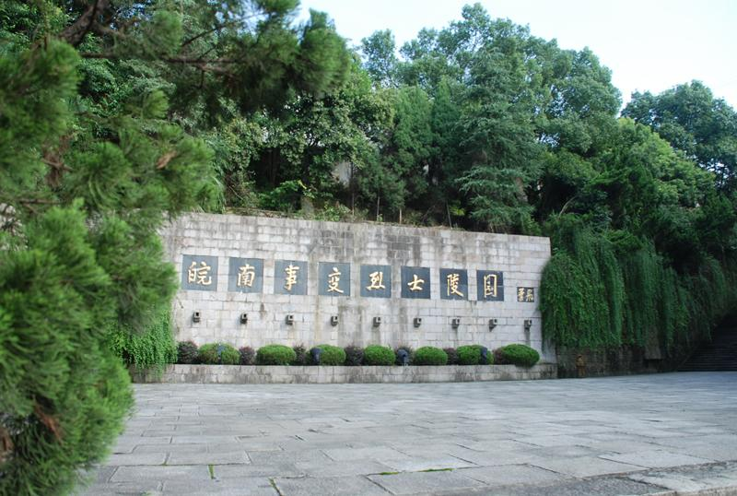
1940年10月19日，何应钦、白崇禧以国民党政府军事委员会正副参谋总长的名义，向朱德、彭德怀、叶挺发出代电(即“皓电”)，强令黄河以南的八路军、新四军于1个月内开赴黄河以北。朱德等于11月9日复电，驳斥了国民党顽固派的荒谬命令和对共产党及其领导的军队的诬蔑，同时为顾全抗日大局，表示可以将皖南新四军移到长江以北。1941年1月4日新四军军部所属部队9000余人奉命北移，从云岭驻地出发绕道前进。1月6日，行至皖南泾县茂林地区，突遭国民党第三战区顾祝同、上官云湘指挥的7个师8万多人的拦击。8日，陷入重围。众指战员在叶挺军长指挥下被迫抗击，血战7昼夜，终因众寡悬殊、弹尽粮绝，除约2000人分散突围外，大部壮烈牺牲。军长叶挺与顽军谈判时被扣押，政治部主任袁国平牺牲，副军长项英、参谋长周子昆突围后不幸被叛徒杀害。17日，蒋介石反诬新四军“新变”，取消新四军番号，并声称要将叶挺交军事法庭审判。中国共产党对国民党这一暴行进行了针锋相对的斗争。22日，中共中央军委发言人发表谈话，揭露国民党反动派破坏抗战、实行反共的罪恶阴谋，提出取消17日反动命令、惩治祸首、废止国民党一党专政和实行民主政治等要求。
皖南事变是指国民党在国共抗日的期间突然对中国共产党领导的新四军进行攻击，并残忍杀害抗日军民的历史悲剧。导致的是中国抗日力量的削弱，其次是中国共产党及人民对国民党完全丧失信任，进而注定了国民党的失败结局。

9 重庆谈判；
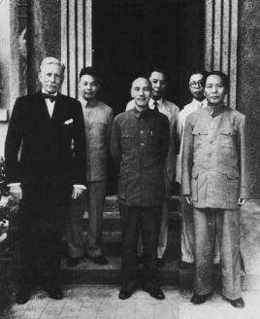
1945年中日抗战结束，中国国内的阶级矛盾逐渐上升为社会的主要矛盾，在美国支持下，以国民党为代表的大地主大资产阶级欲争夺抗日战争的胜利果实，建立全国性的独裁统治，与以中国共产党为代表的人民大众热切要求建立独立、自由、民主、统一和富强的新中国的要求相矛盾。毛泽东同志为了广大人民迫切想要休养生息的强烈医院，尽一切可能争取国内和平，毅然决然参加谈判。
从1945年8月29日至10月10日，经过43天谈判，国共双方达成《政府与中共代表会谈纪要》，即《双十协定》。
重庆谈判及达成的《双十协定》给中国人民带来了和平、民主、团结的希望和曙光。虽然国民党统治集团违背全国人民迫切要求休养生息、和平建国的意愿，在1946年6月底全面撕毁《双十协定》 ，但其历史意义和启示仍是非常重大的。

10、 三大战役
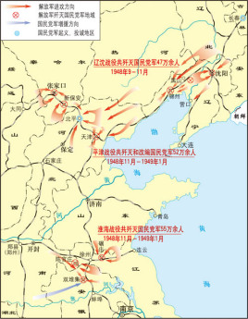
三大战役是指1948年9月12日至1949年1月31日，中国人民解放军同国民党军队进行的战略决战，包括辽沈战役、淮海战役、平津战役三场战略性战役。
1948年，解放军攻克拥有10万重兵、工事坚固的山东省会城市济南。毙伤国民党军22423人，俘王耀武以下61873人。石家庄战役是人民解放军攻克敌人重点设防的大城市的开始，而济南战役揭开了战略决战的序幕。辽沈、淮海、平津三大战役，历时142天，共争取起义、投诚、接受和平改编与歼灭国民党正规军144个师，非正规军29个师，合计共154万余人。国民党赖以维持其反动统治的主要军事力量基本上被消灭。三大战役的胜利，奠定了人民解放战争在全国胜利的基础。

- 中华人民共和国成立
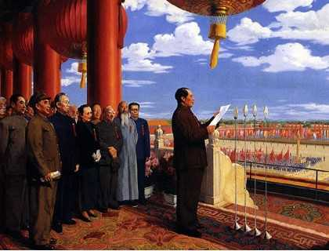
1949年10月1日下午2时，中国人民政治协商会议第一届全体会议选举产生的中央人民政府委员会在勤政殿举行第一次会议。中央人民政府主席毛泽东，副主席朱德、刘少奇、宋庆龄、李济深、张澜、高岗，以及周恩来等56名中央人民政府委员会委员宣布就职。会议一致决议，宣布中华人民共和国中央人民政府成立，接受《中国人民政治协商会议共同纲领》为施政方针，向各国政府宣布中华人民共和国中央人民政府为中国唯一合法政府，愿与遵守平等、互利及互相尊重领土主权原则的任何外国政府建立外交关系。会议结束后，中央人民政府主席、副主席及各位委员集体出发，乘车出中南海东门，前往天安门城楼出席开国大典。下午3时，北京30万群众齐集天安门广场，举行隆重的开国大典。毛泽东主席在天安门城楼上向全世界庄严宣告：“中华人民共和国中央人民政府今天成立了！”向世界宣告中华人民共和国中央人民政府成立。

- 社会主义革命和建设时期（1949—1978年）
中华人民共和国的成立开启了中国历史发展的新纪元，中国人民从此站立起来了。中国共产党团结带领全国各族人民，自力更生，艰苦奋斗，万众一心，奋发图强，建立了社会主义的基本制度，初步建立了独立的完整的工业体系和国民经济体系，取得了社会主义革命和建设的一系列伟大成就，为当代中国的一切发展进步奠定了根本政治前提和制度基础。

1、1949－1956年 社会主义制度的确立和社会主义基本改造阶段
  - 由新民主主义社会向社会主义社会过渡
（这个时期实施了一五计划、进行了三大改造、召开了第一届人大并且制定宪法、确立了社会主义基本制度，在“一穷二白”的基础上建立了独立的比较完整的工业体系和国民经济体系，使古老的中国以崭新的姿态屹立在世界的东方）
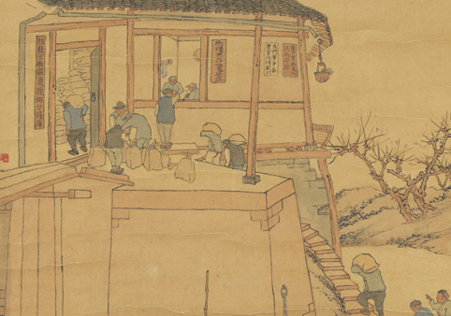
描述：由新民主主义社会向社会主义社会过渡的主要任务是完成对农业、手工业、资本主义工商业的社会主义改造，建立社会主义工业化。潘天寿的《杭县农民争交农业税》，用朴素的线描淡彩勾勒出新中国成立以来，广大农民群众一心向着党，践行党的号召。

  - 周恩来出席万隆会议
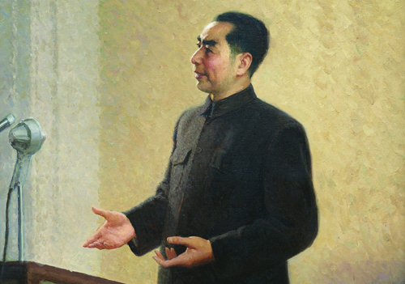
描述：1955年4月18-24日，国务院总理周恩来率领中华人民共和国代表团参加了在印度尼西亚万隆召开的亚非国家首脑会议，并在会上作了几次重要发言。周恩来提出亚非国家应采取「求同存异」的方针处理国与国的关系。与会成员一致通过了《亚非会议最后公报》，提出以和平共处五项原则为基础的十项指导国际关系的原则。周恩来在万隆会议期间的杰出表现，使他赢得了很高的国际声望。

2、1956－1966年 社会主义建设的摸索和探索阶段；
这个时期论十大关系开始探索、并且召开八大作出科学论断，但是这个时候反右扩大化导致左倾错误。这个时期是在探索中曲折前进。
2.1、雷锋
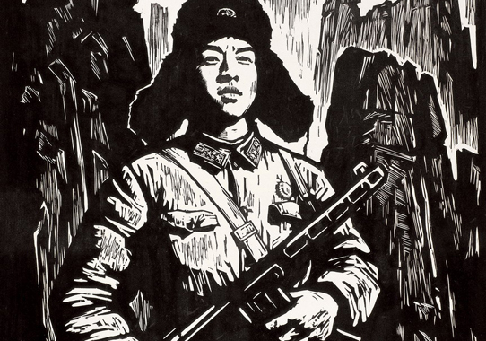
描述：雷锋精神是为共产主义而奋斗的无私奉献的精神；忠于党和人民、舍己为公、大公无私的奉献精神；立足本职、在平凡的工作中创造出不平凡业绩的“螺丝钉精神”；苦干实干、不计报酬、争做贡献的艰苦奋斗精神；归根结底就是全心全意为人民服务的精神。 雷锋精神影响了后来一代一代的中国人。
2.2 大跃进
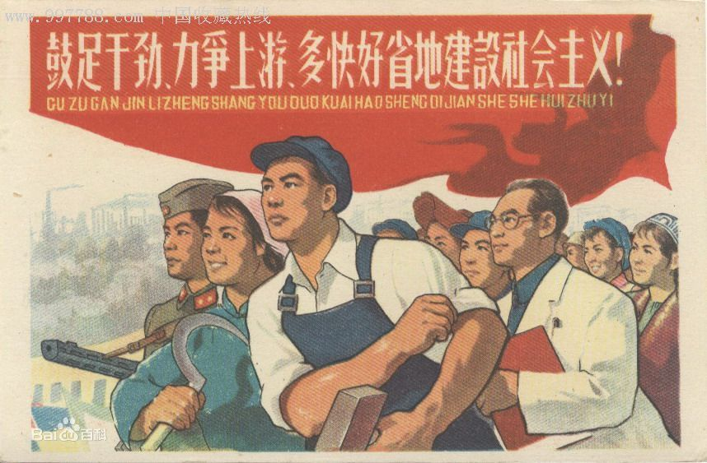
“大跃进”运动是指1958年至1960年间，中国共产党在全国范围内开展的极“左”路线的运动，是在中共八届三中全会及其以后不断地错误批判1956年反冒进的基础上发动起来的，是“左”倾冒进的产物。
2.3、石油工人无冬天
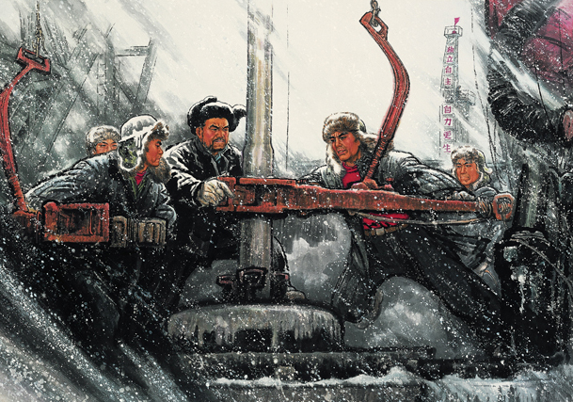
社会主义摸索和探索阶段，是在探索中曲折前进的，虽然这一时期有出现一些大跃进等错误的、不符合社会发展规律的失败阶段，但是这个时期主要还是以成就为主，比如我们的一五计划、我们自主拥有了很多重工业产业。这个时期，我们出现了很多英雄人物，比如邱少云，被誉为“铁人”的王进喜、还有两弹元勋邓稼先、钱学森等。他们身上体现的艰苦奋斗、顽强拼搏精神是值得我们学习的。

3、1966－1976年 搞阶级斗争和党内路线斗争
发动文化大革命（大革命人民高举毛泽东画像）
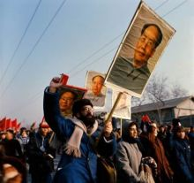
其发展过程分为三个阶段。
第一阶段：1966年5月“文化大革命”的发动到1969年4月中国共产党第九次全国代表大会的召开。这一阶段的中心任务，是摧毁所谓“资产阶级司令部”，向走资本主义道路的当权派“夺权”；目的是所谓变“资产阶级专政为无产阶级专政”；运动表现为“怀疑一切”、“打倒一切”、“全面内战”。这一时期，四人帮他们通过打击各地的党组织，逐渐获得党权利。
第二阶段：从1969年4月中共九大的召开到1973年8月中共十大的召开。这一阶段的主要内容，是林彪反革命集团阴谋夺取最高权力，策动反革命政变被粉碎。这一事件客观上宣告了“文化大革命”的失败。此后，周恩来主持中央日常工作，使各项工作有了转机。
第三阶段：从1973年8月中共十大召开到1976年10月“四人帮”被粉碎。这一时期，毛泽东同志及时发现了四人帮的阴谋，并对他们做出了严厉的批评。

- 改革开放和社会主义现代化建设新时期（1978—如今）

